**Jeudi 23 avril**

Bonne journée !



Voici la journée au format pdf :

Français : (1h)

1) Relire la leçon « Les déterminants » p 46 + lire le « Tableau des principaux déterminants » p180

2) Exercice en ligne pour s’entrainer : Grammaire/ Les classes de mots/Le déterminant

<https://monespace-educ.fr/tester/9782013948456>

Teste toi ! Maintenant commence ton parcours !

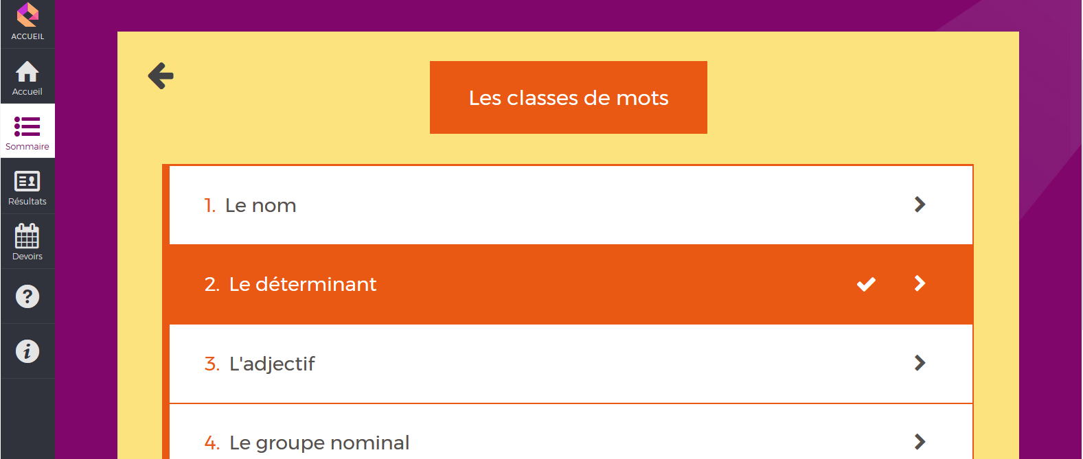

3) Sur le cahier du jour (écrire la date : Jeudi 23 avril, Grammaire, en titre G8 ⚠ G11p45 Les déterminants Présentation habituelle ! + Correction à la fin du billet.

Exercices soit  Itinéraire A/ N°1-2-3-4-5 ou B/N°9-10-11-12-13-14-15 (Les élèves connaissent leur groupe)

4) Dictée de mots G8 : Se faire dicter les mots  G8 sur le cahier du jour.

Mathématiques (1h)

1) Continuer + correction fichier leçons 89 et 90 p 114-115.

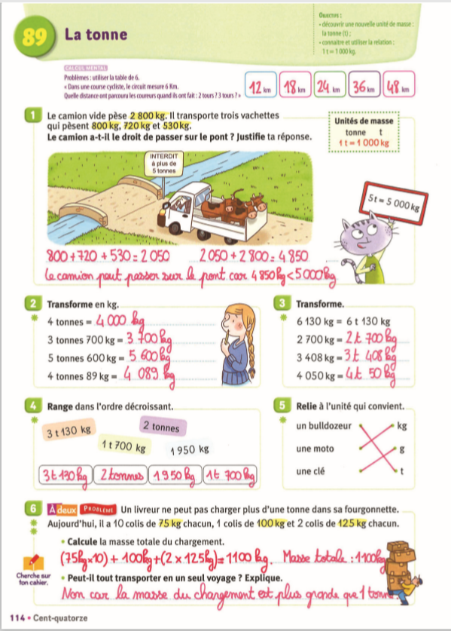

Correction n°1p115 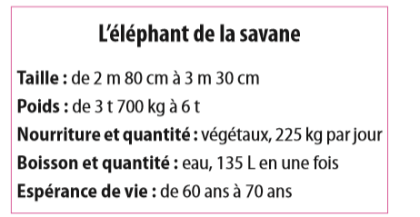

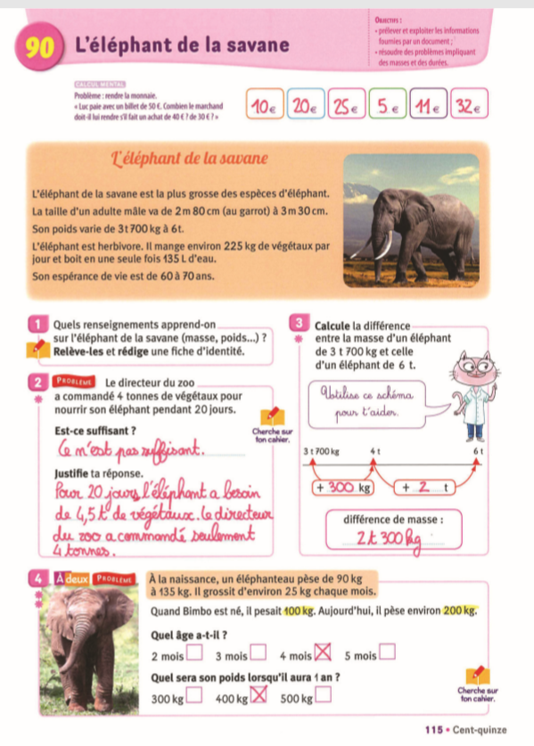

2) Leçon 91 : Les mots-nombres p 116

- Calcul mental p 116 : Additionner deux nombres à 2 chiﬀres. Dire : « 34 + 20 ; 34 + 25 ; 34 + 27 ; 48 + 15 ; 17 + 35 ; 18 + 36 ; 49 + 35 ; 58 + 17. » L’élève écrit la somme.

- Exercices n° 1-2-3-4 p 116 (pour certains que 0 et 1 étoile). Vous pouvez utiliser vote matériel cartonné J1.

3) Pour les plus rapides ! Défi géométrie cette semaine : Reproduction de figures cercles à faire sur cahier d’essai ou sur feuille (en faire 1-2-3 ou4) Observe bien avant de commencer ! Tu peux colorier après !

Aide pour les figures : N°1 : Quatre cercles de rayon 1cm, 2cm, 3cm, 4cm.

N°2 : Le carré fait 3cm de côté et les cercles ont pour centre le sommet du carré et font de 2cm de rayon.

N°3 : Le carré fait 2cm de côté et tous les cercles 2cm de rayon.

N°4 : Tracer un segment de 8cm et tracer les 5 cercle de rayon 2cm.

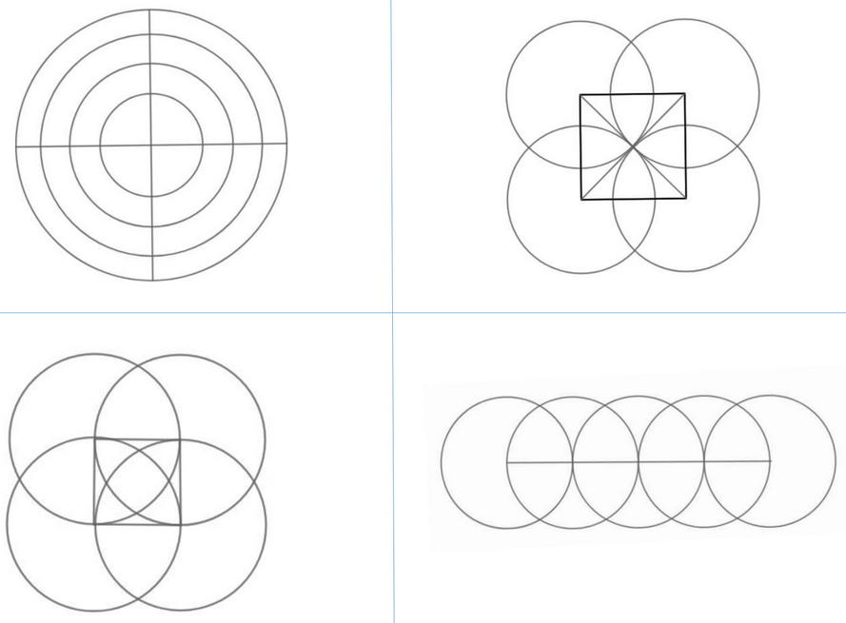

Lecture : (40 min)

1) Correction p138 + Oral p 139

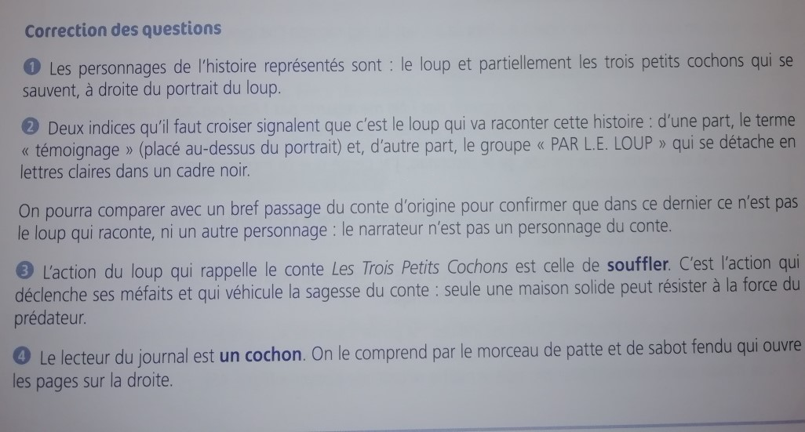

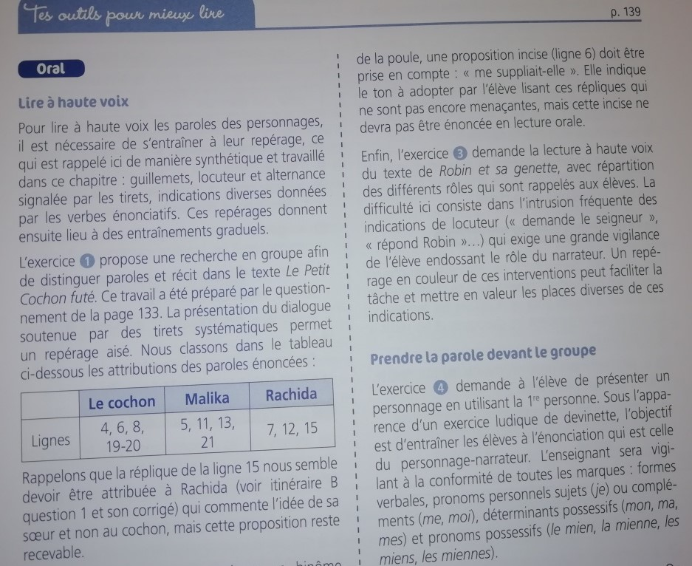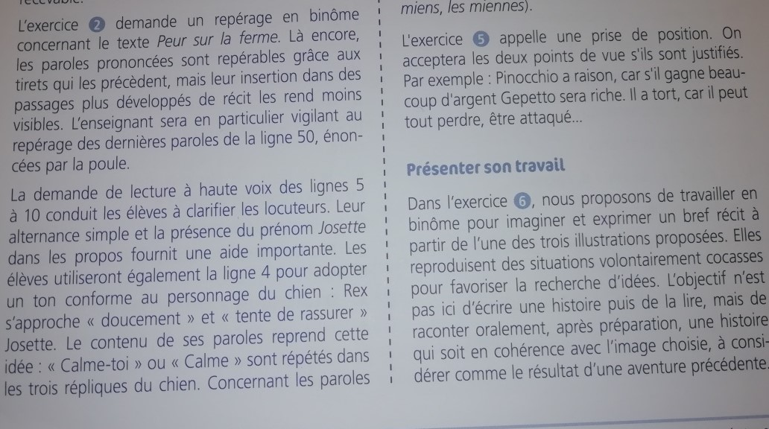

1. L40 : A faire sur la même feuille si possible (écrire son prénom, le titre : Journal d’un chat assassin) et répondre aux questions en inscrivant le numéro 8/8 : n°1-2- 3-4-5 (que les n° soulignés pour certains)

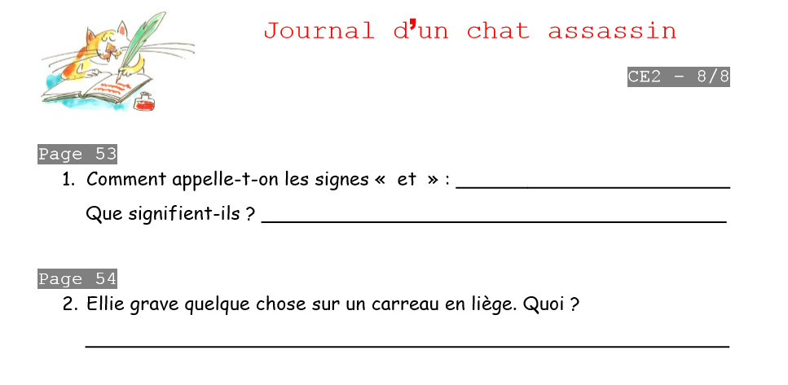

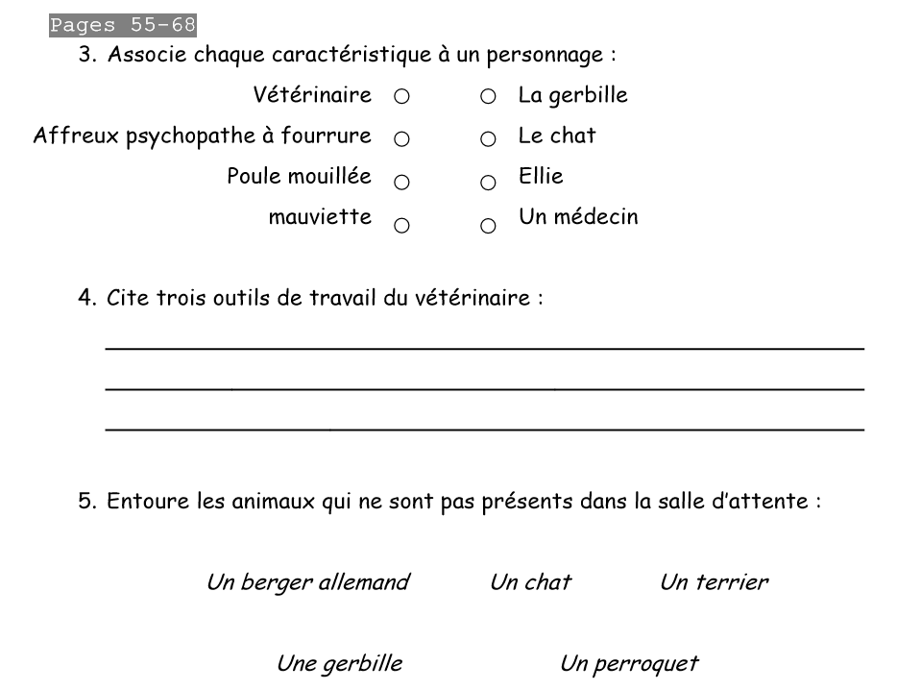

1. Lire Journal d’un chat assassin chapitre 7 p 69 à la fin !
2. Rallye lecture en ligne : faire 2 ou 3 questionnaire(s) du rallye contes (Le petit poisson d’argent) et/ou **rallye sciences** et penser à noter son score ! (Dernière semaine avant les résultats du rallye sciences !)

Ecriture/Poésie (10min)

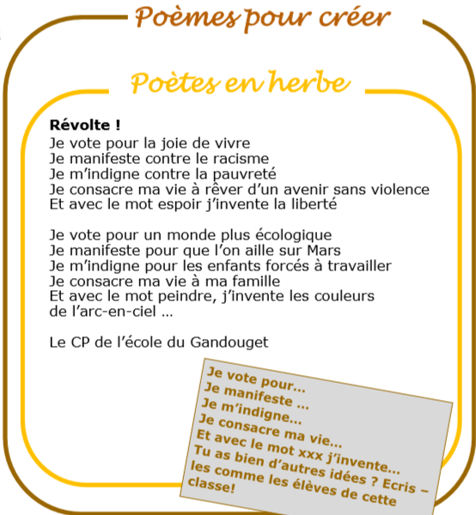

Ecrire 1 ou 2 strophe(s) à la manière de…en vous inspirant des deux premières strophes !

Taper sa ou ses strophe(s) sur le blog dans la partie commentaire du billet Printemps des poètes (suite)

Exposé des ce2B (10 min)

Lire, écouter et regarder les exposés des ce2B sur le thème des régions de France et des personnages historiques sur le blog de classe !

<http://blog.ac-versailles.fr/classefloiseleux/index.php/post/15/04/2020/Expos%C3%A9s-CE2B>

Correction G8 ! G11p45

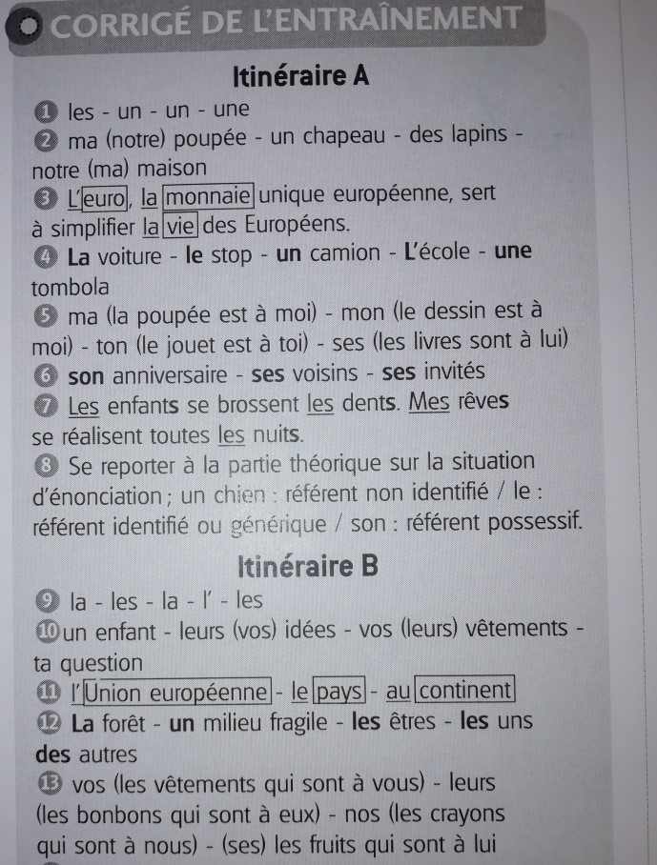

A demain !

**Vendredi 24 avril**

Bon vendredi ! Bientôt le weekend !



Voici la journée au format pdf :

Français : (1h)

1) Voir la vidéo de la leçon « Le présent des verbes être et avoir »

<https://www.clicmaclasse.fr/le-present-des-verbes-etre-et-avoir/>

2) Exercices en ligne pour s’entrainer 1-2-3-4-5

3) Sur le cahier du jour (écrire la date : vendredi 23 mars, Conjugaison, C8 p 80 Le présent de être et avoir Présentation habituelle ! (35 min) + Correction à la fin du billet.

Exercices soit  Itinéraire A/ N°1-2-3-4-5 ou B/N°9-10-11-12-13-14-15 (Les élèves connaissent leur groupe)

3) Dictée de mots C8: Se faire dicter les mots  C8 sur le cahier du jour.

Mathématiques : (1h)

1) Correction leçon 91 p 116

+ Correction mémo maths p12

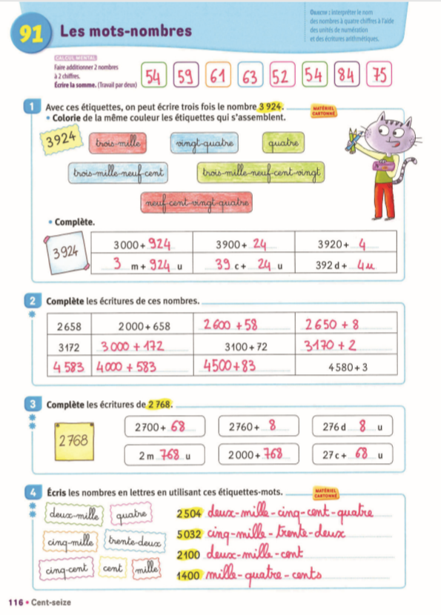

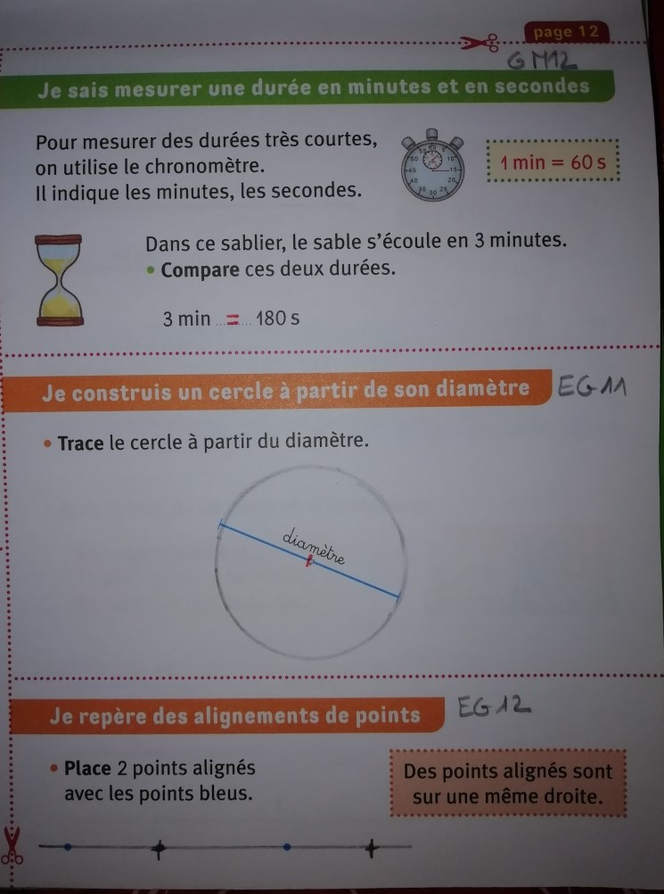

2) Leçon 92 Résoudre un problème à étapes p117

- Acticité préparatoire : Analyser un problème à étapes

Problème : « Faustine part faire ses courses avec 48 € dans son portemonnaie. À la boulangerie, elle achète une brioche à 4 € 50 c et deux baguettes à 1 € 10 c chacune. À la librairie, elle achète un livre à 13 € 90 c et une carte postale qui coute 2 € 10 c. Lorsqu’elle revient chez elle, quelle somme reste-t-il à Faustine dans son portemonnaie ? »

Consigne : « Voici un problème, nous allons essayer de le résoudre ensemble. Lisez-le d’abord silencieusement. » Faire lire ensuite le problème oralement. Analyser le problème à partir de questions (« De quoi s’agit-il ? », « Quelle est la question ? »). Dans un premier temps, on essaiera de résumer la situation et la question sans utiliser les nombres : « Claire va faire ses courses à la boulangerie et à la librairie. On voudrait savoir quelle somme d’argent il lui reste dans son portemonnaie lorsqu’elle a fini ses courses. » « Pour trouver la réponse, qu’est-ce que l’on doit connaitre ? » Réponse : « Il faut savoir ce qu’elle a dépensé et combien elle avait d’argent dans son portemonnaie au début. On le connait, c’est 48 €. » « Comment faire ensuite pour trouver la réponse ? » Réponse : « Il faut enlever ce qu’elle a dépensé et on trouvera ce qui lui reste. » « Comment faire pour savoir ce qu’elle a dépensé ? » Réponse : « On cherche ce qu’elle a dépensé à la boulangerie. On cherche ce qu’elle a dépensé à la librairie. On cherche ce qu’elle a dépensé en tout. »

Les calculs sont les suivants :

• Dépense à la boulangerie : 4 € 50 c +2 € 20 c = 6 € 70 c.

• Dépense à la librairie : 13 € 90 + 2 € 10 = 15 € 100 c = 16 €.

• Dépense totale : 16 € + 6 € 70 c = 22 € 70 c.

• Somme restante : 48 € – 22 € 70 c = (48 € – 22 €) – 70 c = 26 € – 70 c = 25 € 30 c (ou 22 € 70 c + 25 € 30 c = 48 €).

Faire rédiger la phrase-réponse : « À la fin des courses, il reste 25 € 30 c dans le portemonnaie de Claire. » Constater que l’on n’a pas calculé directement la réponse et qu’il a fallu résoudre le problème en plusieurs étapes.

- Calcul mental p117: Donner une écriture soustractive d’un nombre proche d’une dizaine entière. Ex : 19 → 20 – 1 ; 28 → 30 – 2. Dire : « 39 ; 99 ; 98 ; 77 ; 88. » L’élève écrit l’écriture soustractive.

- Exercices n°1-2-3p 117 (pour certains que 0 et 1 étoile).

3) Pour les plus rapides ! Défi géométrie cette semaine : Reproduction de figures cercles à faire sur cahier d’essai ou sur feuille (en faire 1-2-3 ou4) Observe bien avant de commencer ! Tu peux colorier après !

Aide pour toutes les figures : Les points sont tous des centres cercle

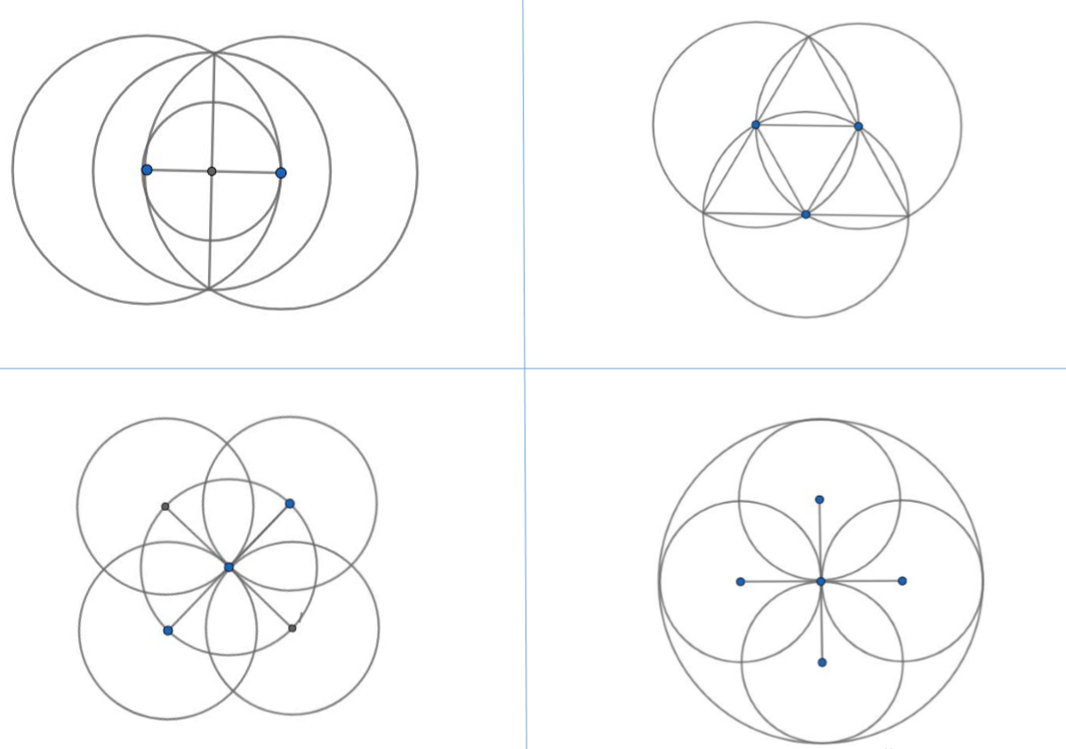

Lecture : (40 min)

1) Correction Interlignes Lecture n°7 à 17 p 140

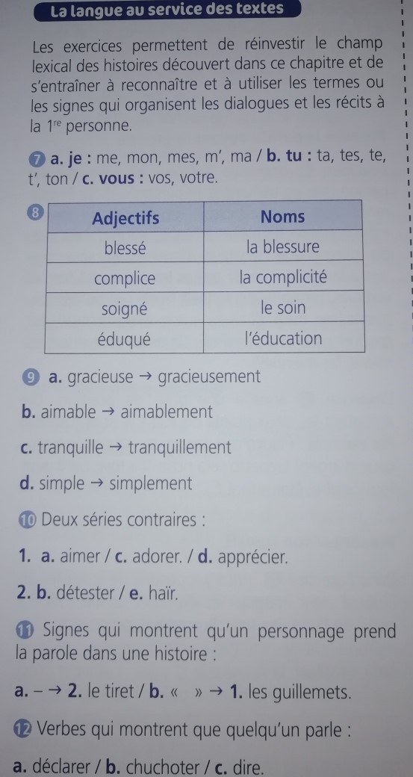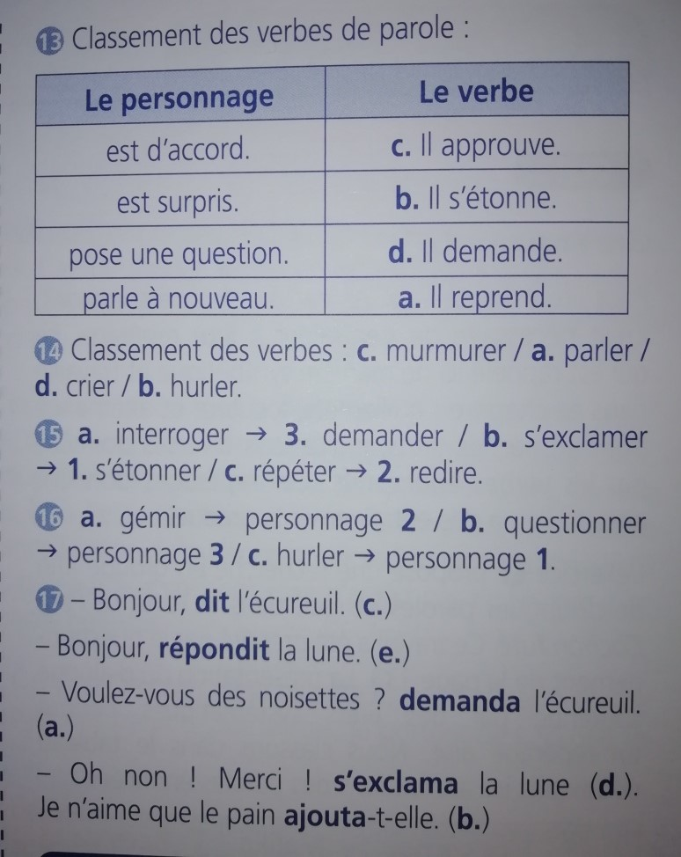

2) Correction Journal d'un chat assassin 8/8

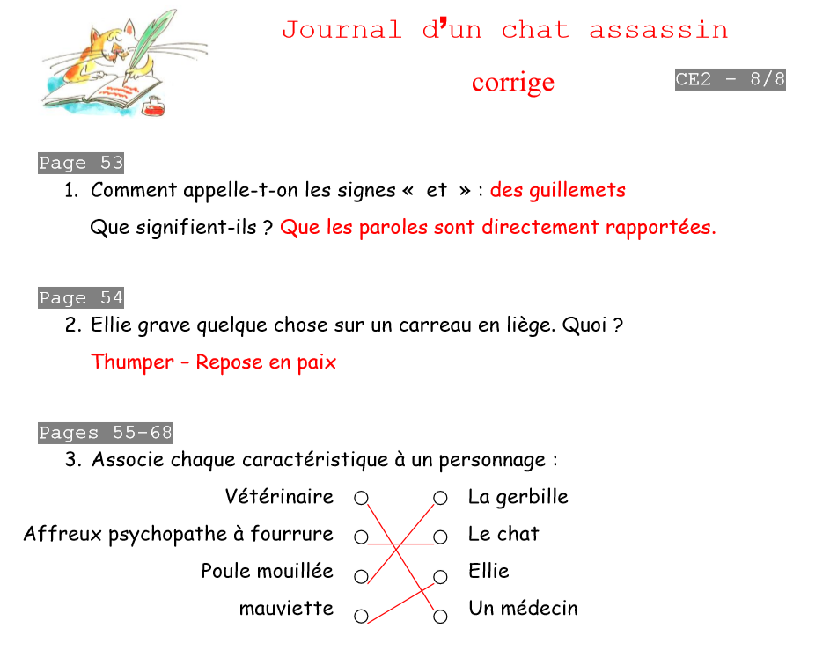

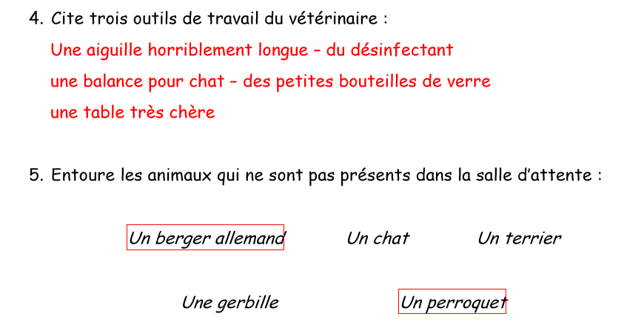

3) Journal d’un chat assassin p 69 à la fin.

1. L 42 : A faire sur feuille si possible (écrire son prénom, le titre : Journal d’un chat assassin) et répondre aux questions en inscrivant le numéro 8/8 : n°6-7-8-9-10-11 (que les n° soulignés pour certains)

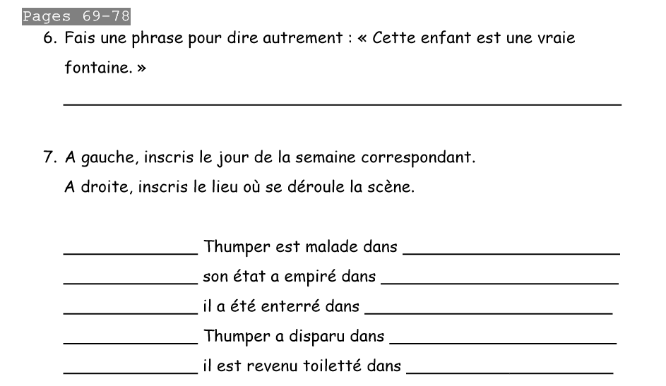

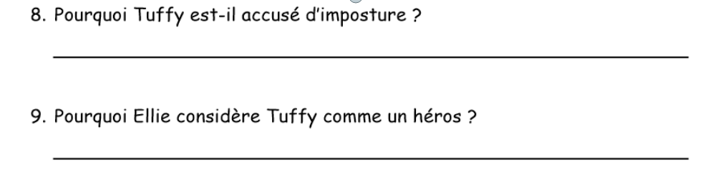

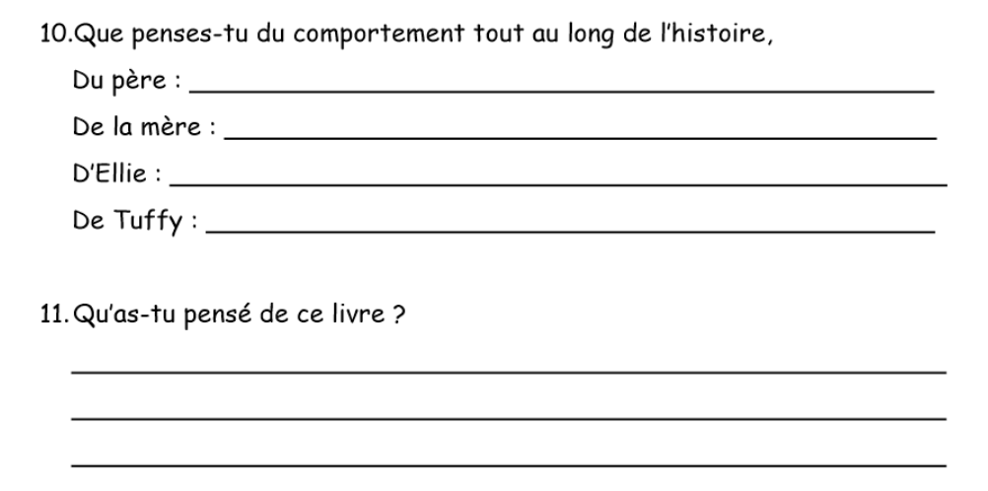

4) Rallye lecture en ligne : faire 2 ou 3 questionnaire(s) du rallye contes et/ou **rallye sciences** et penser à noter son score ! (Dernière semaine avant les résultats du rallye sciences !)

Ecriture : (10 min)

Ecrire les devoirs pour lundi et mardi

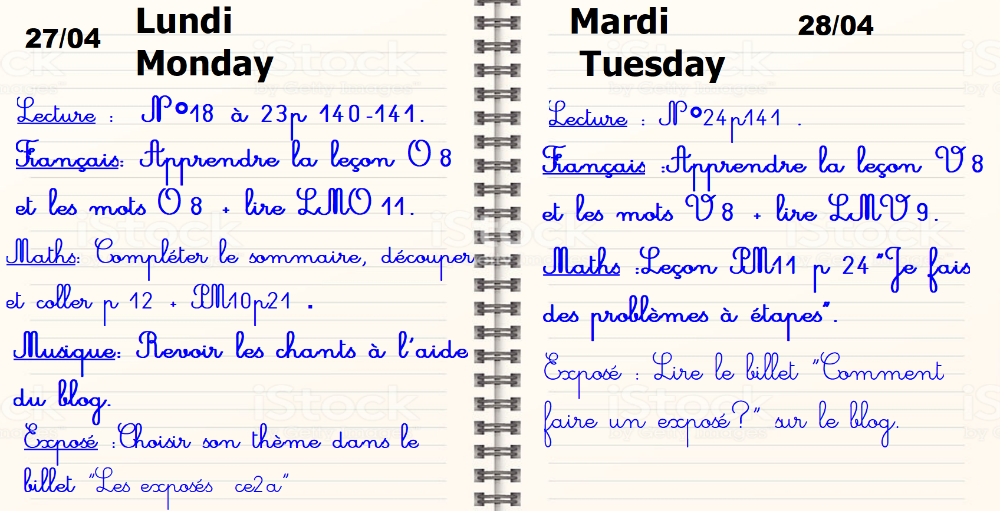

Exposé des ce2B (10 min)

Lire, écouter et regarder les exposés des ce2B sur le thème des régions de France et des personnages historiques sur le blog de classe !

<http://blog.ac-versailles.fr/classefloiseleux/index.php/post/15/04/2020/Expos%C3%A9s-CE2B>

Correction C8 p 80

